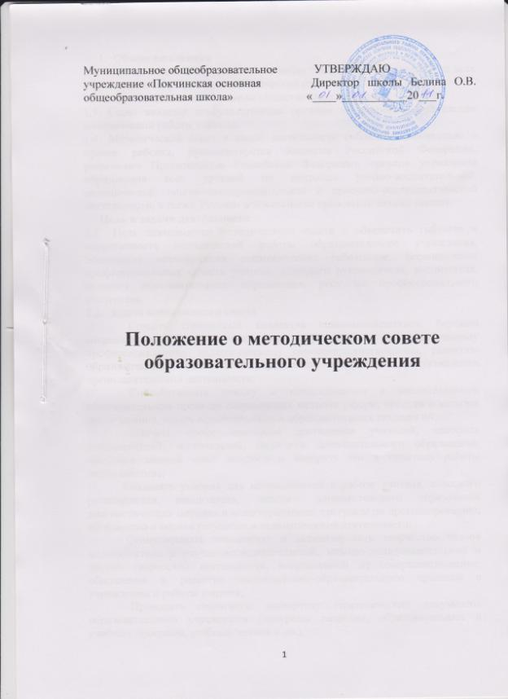

- Общие положения
1.1. Методический совет создается в целях координации деятельности всех структурных подразделений методической службы.
1.2. Совет является коллективным общественным органом.
1.3. Совет является консультативным органом по вопросам организации методической работы в школе.
1.4. Методический совет в своей деятельности соблюдает Конвенцию о правах ребенка, руководствуется законами Российской Федерации, решениями Правительства Российской Федерации, органов управления образования всех уровней по вопросам учебно-воспитательной, методической, опытно-экспериментальной и проектно-исследовательской деятельности, а также Уставом и локальными правовыми актами школы.
Цель и задачи деятельности
2.1. Цель деятельности методического совета – обеспечить гибкость и оперативность методической работы образовательного учреждения, повышение квалификации педагогических работников, формирование профессиональных качеств учителя, классного руководителя, воспитателя, педагога дополнительного образования, рост их профессионального мастерства.
2.2. Задачи методического совета
• Создать сплоченный коллектив единомышленников, бережно сохраняющих традиции школы, стремящихся к постоянному профессиональному педагогическому самосовершенствованию, развитию образовательных процессов в учреждении, повышению продуктивности преподавательской деятельности;
• Способствовать поиску и использованию в воспитательном образовательном процессе современных методик , форм, средств и методов преподавания, новых педагогических и образовательных технологий;
• Изучать профессиональные достижения учителей, классных руководителей, воспитателей, педагогов дополнительного образования, обобщать ценный опыт каждого и внедрять его в практику работы педколлектива;
• Создавать условия для использования в работе учителя, классного руководителя, воспитателя, педагога дополнительного образования диагностических методик и мониторинговых программ по прогнозированию, обобщению и оценке результатов педагогической деятельности;
• Стимулировать инициативу и активизировать творчество членов педколлектива в научно-исследовательской, опытно-экспериментальной и другой творческой деятельности, направленной на совершенствование, обновление и развитие воспитательно-образовательного процесса в учреждении и работы учителя;
• Проводить первичную экспертизу стратегических документов образовательного учреждения (программ развития, образовательных и учебных программ, учебных планов и др.);
• Контролировать ход и результаты комплексных исследований, проектов, экспериментов, осуществляемых образовательным учреждением;
• Анализировать результаты педагогической деятельности, выявлять и предупреждать ошибки, затруднения, перегрузки учащихся и учителей; вносить предложения по совершенствованию деятельности методических подструктур и участвовать в реализации этих предложения;
• Способствовать развитию личностно ориентированной педагогической деятельности, обеспечивать условия для самообразования, самосовершенствования и самореализации личности педагога;
- Содержание деятельности
3.1. Содержание деятельности методического совета определяется целями и задачами работы образовательного учреждения, особенностями развития школы и образовательной политики региона.
3.2. Содержание деятельности совета предусматривает повышение квалификации педагогических работников образовательного учреждения, совершенствование воспитательно-образовательного процесса и состоит в следующем:
• Выработка и согласование подходов к организации, осуществлению и оценке инновационной деятельности; организация научно-исследовательской, опытно-экспериментальной деятельности.
• Осуществление контроля и оказание поддержки в апробации инновационных учебных программ и реализации новых педагогических методик и технологий.
• Разработка планов, графиков и программ повышения квалификации и развития профессионального мастерства педагогических работников.
• Обсуждение рабочих, инновационных, экспериментальных программ и рекомендация их педагогическому совету для обсуждения и утверждения.
• Организация общего руководства методической, научной, инновационной деятельностью, проведение школьных научно-практических конференций, педагогических чтений, семинаров, симпозиумов, «круглых столов», методических конкурсов, выставок, смотров, методических дней и др.
• Планирование и организация работы временных творческих коллективов, которые создаются по инициативе учителей, руководителей школы, ученых-педагогов с целью обобщения опыта и решения проблем развития школы, а также для разработки инновационных программ, организации диагностических и мониторинговых исследований, разработка новых технологий, стратегических направлений деятельности школы, изучения социальных запросов к образовательному учреждению.
• Определение направлений работы школы молодого учителя и наставничества.
- Структура и организация деятельности
4.1. Членами методического совета могут являться руководители школьных методических объединений, зам.директора по учебно-воспитательной (воспитательной, научно-методической, учебно-методической) работе, представители научного общества учащихся, руководители творческих коллективов, учителя-новаторы, учителя-исследователи, а также приглашенные лица из других учреждений образования, науки, культуры и т.п.
4.2. Во главе методического совета стоит председатель, который избирается или назначается.
4.3. В своей деятельности председатель подчиняется педагогическому совету образовательного учреждения.
4.4. Периодичность заседаний методического совета определяется его членами (не реже одного раза в четверть).

